
МНС информирует:

МИНИСТЕРСТВО ПО НАЛОГАМ И СБОРАМ РЕСПУБЛИКИ БЕЛАРУСЬ

с 01.01.2024 новый порядок уплаты физическими лицами имущественных налогов и задолженности по ним

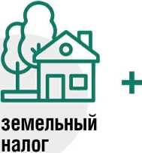
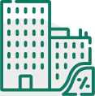
налог на недвижимость

=
транспортный
налог
в
единый
имущественный
платеж

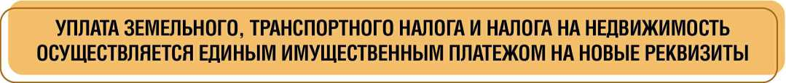
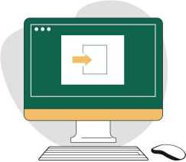
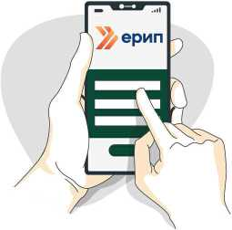
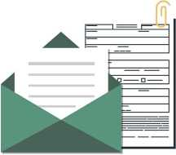

гу через сервис «Личный ^ кабинет плательщика»
Сайт МНС https://nalog.gov.by
- сервис «Личный кабинет плательщика»
- вход по логину и паролю
- «Оплатить»
- выбираем способ оплаты

(5/ через систему ЕРИП
- система «Расчет» (ЕРИП)
- Налоги
- область/город/район
- ИМНС по району (или УРП по району) по месту регистрации физического лица (2j для уплаты налога выбираем:
- «Единый имущественный платеж»
- учетный номер плательщика (УНП*)
В для уплаты пени выбираем:
1. раздел «Пеня»
- «Единый имущественный платеж»
- учетный номер плательщика (УНП*)
> «оплатить»

гу в отделениях банков ^ и почтовой связи
I *Узнать свой УНП можно на сайте МНС в электронном сервисе «Сведения из Гэсударственного ' реестра плательщиков (иных обязанных лиц)». УНП вводится заглавными буквами латинского
алфавита без пробелов
Инфографика
РЕСПУБЛИКАНСКОЕ УНИТАРНОЕ ПРЕДПРИЯТИЕ «ИНФОРМАЦИОННО-ИЗДАТЕЛЬСКИЙ ЦЕНТР ПО НАЛОГАМ И СБОРАМ»

